Jueves
27
de octubre

Cuarto de Primaria
Inglés (Ciclo II)

Expresemos deseos y necesidades

Aprendizaje esperado: escucha diálogos en los que se utilizan expresiones para obtener lo que se quiere.

Énfasis: explora expresiones para obtener lo que se quiere.

¿Qué vamos a aprender?

Today you will learn expressions that help you us to express wants or needs | El día de hoy conocerás expresiones que te ayudan a solicitar lo que quieres y lo que necesitas.

Do you always have all the school supplies for your classes? | ¿Siempre tienen todos sus materiales listos para la clase?

De lo contrario ¿cómo lo solucionas?

Prepare your notebook and your pencil. | Prepara tu cuaderno y lápiz.

Para empezar, lee la siguiente canción en inglés para fomentar el lavado de manos.
Inventa una melodía y cántala.

This is the way I wash my hands  Wash my hands  Wash my hands  This is the way I wash my hands,  Before and after my classes | Esta es la forma que lavo mis manos  Lavo mis manos  Lavo mis manos  Esta es la forma que lavo mis manos  Antes y después de mis clases

¿Qué hacemos?

Analiza el siguiente diálogo entre Ximena y Matías:

Ximena: Hi Matias
Matias: Hi Ximena How are you?
Ximena: I´m great, and you?
Matias: I´m not good, I don´t know where my science notebook is.
Ximena: Oh no!
Matias: Yes, and my science class is after my English class.
MAY I BORROW AN EXTRA NOTEBOOK PLEASE?
Ximena: Yes, of course, Here you are.
Matias: And I NEED an eraser
Ximena: Sorry, I don´t have one.
Matias: OK. Don´t worry, Thanks for the notebook Ximena.
Ximena: You’re welcome.

¿Qué le pregunto Matías a su hermana después de no encontrar su cuaderno? La pregunta que utilizó es:

MAY I BORROW A NOTEBOOK PLEASE? | ¿ME PRESTAS UN CUADERNO?

Now, copy the question please | Ahora anota la frase por favor

¿Qué otros objetos sueles solicitar en la escuela? ¿Pensaste en un pencil sharpener, sacapuntas? ¿Cómo solicitas este objeto?

MAY I BORROW A PENCIL SHARPENER | ¿ME PRESTAS UN SACAPUNTAS?
Estas son algunas de las frases que te ayudarán a solicitar algo que quieres o necesitas.

Analiza el diálogo y descubre otra frase que ocupó Matías para expresar que necesita algo…

Did you get it?, | ¿Lo lograste?

La frase es I NEED____ ¿Para qué utilizó Mati esta frase?

Exactly | Exactamente

Para expresar una necesidad:

I NEED AN ERASER | NECESITO UN BORRADOR

Piensa en algo que necesites en este momento, por ejemplo:

I need a red color | Necesito un color rojo
I need scissors | Necesito unas tijeras
I need a book | Necesito un libro

Lee el siguiente diálogo donde se muestra cómo solicitar lo que quieres, pero esta vez en un restaurante. Escucha a Matías y Ximena cómo piden sus alimentos en el restaurante.
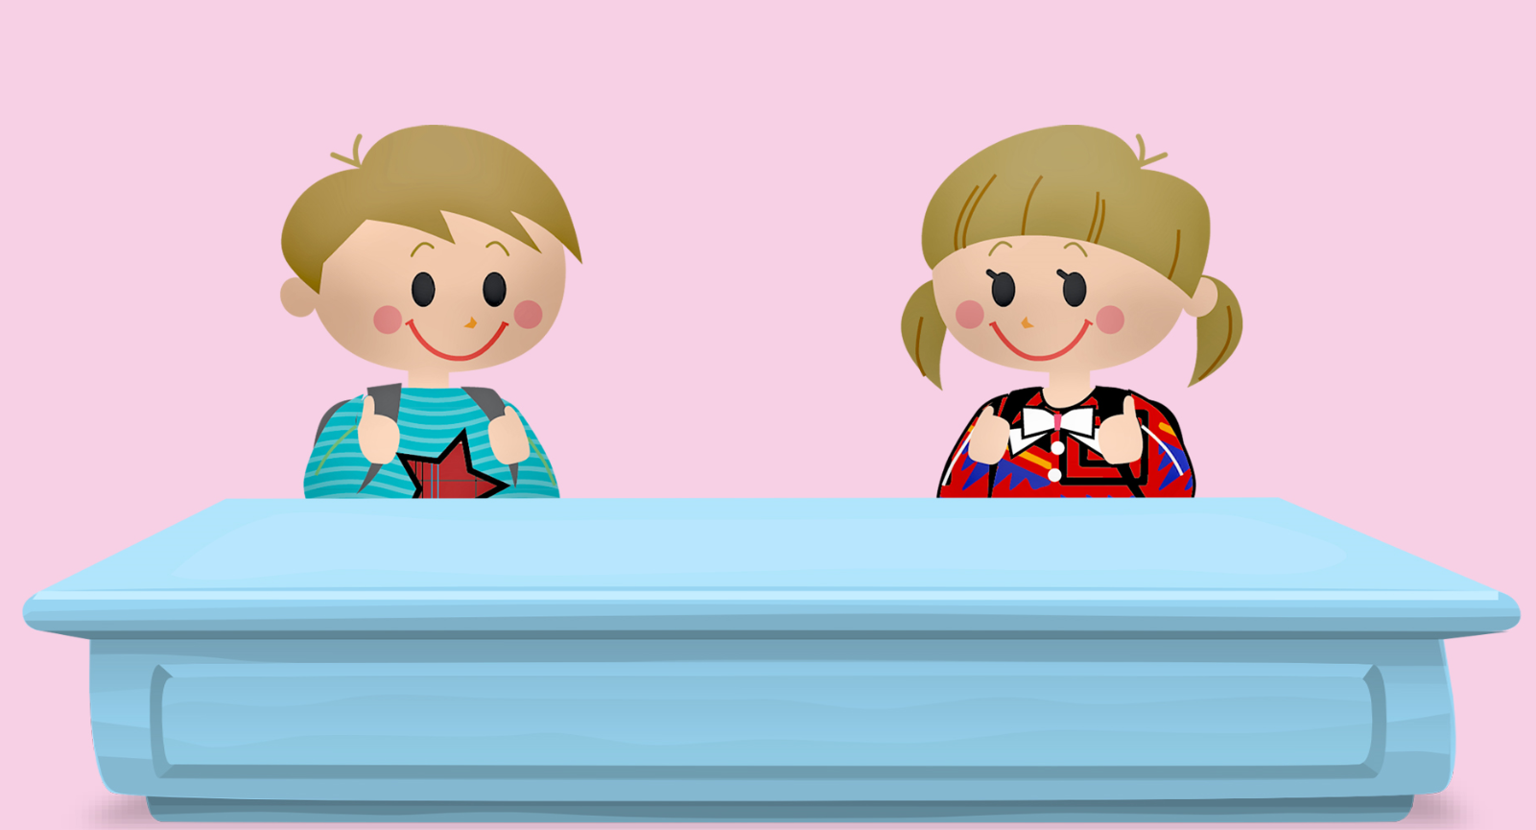

MATIAS: I WANT some chicken with carrots.
XIMENA: CAN I HAVE fish with a vegetable salad and a lemonade please. Matias, do you want something to drink?
Matias: Yes, I´D LIKE an orange juice please
Ximena: Good idea Matias.
Matias: Let´s wait for our food, I´m really hungry.
Ximena: Ok. Be patient.

En el diálogo del restaurante hay algunas frases que te ayudan a solicitar lo que quieres.

Cuando Matías ordena ¿qué expresión utilizó?

I WANT some chicken with carrots | QUIERO pollo con zanahorias

Imagina que estás en el restaurante, pide algo con esta estructura, por ejemplo:

I want a tuna fish salad | Quiero una ensalada de atún

Ahora analiza la frase que utilizó Ximena:

CAN I HAVE … a lemonade? | ¿PUEDE TRAERME…una limonada?
Esta frase también te ayuda a solicitar cuando necesitas algo. RECUERDEN NO OLVIDAR DECIR:

PLEASE | POR FAVOR

Ximena le pregunta a Matías si no pedirá algo de tomar, él dice:

I´D LIKE an orange juice | ME GUSTARÍA un jugo de naranja.
I´D LIKE, es la contracción de I WOULD LIKE, que expresa: Me gustaría…

Imagina que sigues en el restaurante, ¿qué más pedirías? Utiliza la frase I´D LIKE.
Los siguientes son algunos ejemplos:

I’d like a hot chocolate | Me gustaría un chocolate caliente
I’d like some bread toast | Me gustaría un pan tostado
I’d like a glass of water | Me gustaría un vaso de agua

Completa el diálogo que se da cuando Matías va a la toy store (tienda de juguetes). Complétalo con las frases que ya has aprendido:
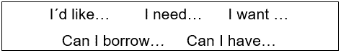

NOTA: La respuesta están al final del diálogo, pero trata de responder por ti mismo y luego verifica tus respuestas.

WOMAN (ASSISSTANT): Good morning. Can I help you?

MATIAS: Yes, __________ a ball. (a)

WOMAN: The red one or blue one?

MATIAS: The red one. Mmm… and ___________ some batteries for my electric car, do you have AA size? (b)

WOMAN: Yes, here you are. Anything else?

MATIAS: Yes, ___________ two packages of batteries, please? (c)

WOMAN: Of course.

MATIAS LOOKS AT THE yogurt fridge … He´s imagining a delicious Greek yogurt.

MATIAS: _________this Greek yogurt. How much is it? (d)
WOMAN: $10.00.

MATIAS: I'll have it. Thank you

WOMAN: You´re welcome

AT HOME…

XIMENA: What a nice ball Matias ____________ your ball to play with my friends? (e)

MATIAS: O.K. Ximena, but later yes?

XIMENA: all right.

Answers:

a) I want
b) I NEED
c) Can I have
d) I´d like
e) May I borrow

Repasa las frases de hoy por última vez. Escribe dos ejemplos, utilizando cada una de ellas:

Frase | Ejemplo 1 | Ejemplo 2
May I borrow…
I need…
I want…
I’d like
Can I have

En esta sesión aprendiste algunas expresiones que te ayudan a solicitar algo que quieres.

Ponlas en práctica, y si alguien de tu familia habla inglés, pídeles que te digan cómo se pronuncian y repítelas.

Platica con tu familia lo que aprendiste, seguro les parecerá interesante y podrán decirte algo más

¿Quieres practicar más? Visita esta página https://changomaniaco.com/little-bridge-lecciones/

¡Buen trabajo!

Gracias por tu esfuerzo

Para saber más:
Lecturas

https://www.conaliteg.sep.gob.mx/proni.html

